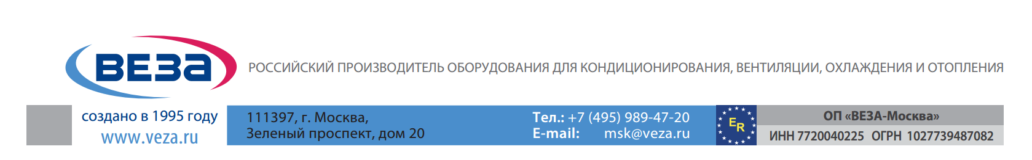
Исх. б/н от 04.08.2023 г.

Отказное письмо о сертификации
С 15 феврали 2015 г. на территории РФ вступил в силу Технический регламент таможенного союза ТР ТС 010/2011 «Безопасность машин и оборудования», заменивший действующий ранее Технический регламент о безопасности машин и оборудования.
В соответствии с данным регламентом подтверждение соответствия проводится посредством сертификации и декларирования. Перечень объектов технического регулирования, подлежащих подтверждению соответствия изложен в Приложении 3 регламента.
Из продукции, выпускаемой ООО «ВЕЗА», в этом перечне присутствуют в этом разделе объектов, подлежащих декларированию, кондиционеры, вентиляторы, воздухонагреватели и воздухоохладители. Все прочие изделия, выпускаемые ООО «ВЕЗА» не подлежат обязательной сертификации и декларированию на соответствие вышесказанному техническому регламенту.
Таким образом, клапаны обратные "КЛАРА", «ТЮЛЬПАН», стаканы монтажные «СТАМ», Поддоны «ПОД», Решетки декоративные «Р25, Р50, Р100», Решетка объемная накладная «РОН», Сетки, Сетка «СЕБ(М)-ОСА», Входной коллектор «ВКО-ОСА», Монтажные опоры «МОБ-ОСА», Защита «ЗОНТ», Гибкая вставка, Фланец обратный «ФОН, ФОВ», Фланец ответный «ФОТ», Соединитель мягкий «СОМ», Виброизоляторы «ДО», «КИВ», Хомут «Канал-МК» являются монтажными элементами и не подлежат обязательной сертификации в связи отсутствием требований к обязательной сертификации монтажных элементов.

Руководитель отдела продаж Туманов В.Ю.

